 | ΠΟΛΥΤΕΧΝΕΙΟ ΚΡΗΤΗΣ  Διατμηματικό Εργαστήριο Εργαλειομηχανών  Πολυτεχνειούπολη, Χανιά, Ελλάς  TECHNICAL UNIVERSITY OF CRETE  Machine Tools Laboratory  University Campus, Chania, GREECE | 

Κανόνες Ασφαλείας Εγκατάστασης & Λειτουργίας

Ηλεκτροσυγκόλλησης

Ι. Εγκατάσταση
Η σωστή Εγκατάσταση της Συσκευής Ηλεκτροσυγκόλλησης, βασίζετε σε τρείς κανόνες.
- Η συσκευή Ηλεκτροσυγκόλλησης πρέπει να είναι σωστά Γειωμένη.
- Η Εγκατάσταση Παροχής Ρεύματος της Συσκευής Ηλεκτροσυγκόλλησης πρέπει να περιλαμβάνει ξεχωριστή Ασφάλεια, σε κατάλληλη Ένταση (Α), ώστε σε περίπτωση βραχυκυκλώματος να διακόπτη τη παροχή ρεύματος.
- Κοντά στη Συσκευή Ηλεκτροσυγκόλλησης πρέπει να τοποθετήται Διακόπτης Παροχής Ρεύματος, Εικόνα 1.
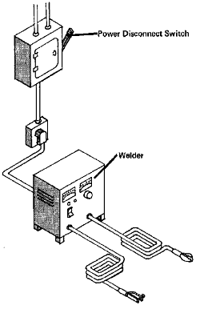
Συσκευή Ηλεκτροσυγκόλλησης

ΙΙ. Λειτουργία
- Αερισμός
Η Συσκευή Ηλεκτροσυγκόλλησης πρέπει να εγκαθίσταται σε μέρος με επαρκή Αερισμό.
Επαρκής Αερισμός σημαίνει ότι σε συγκόλληση μετάλλων, πρέπει να υπάρχει Βεβιασμένη Παροχή Αέρα με Ανεμιστήρες, μεταφοράς τουλάχιστον 60 m³/min Αέρα.
Σε ορισμένες περιπτώσεις συγκόλλησης Μετάλλων όπως Γαλβανισμένα Μέταλλα, όπου δημιουργούνται Τοξικά Αέρια, υπάρχουν ειδικές διατάξεις όπως της Εικόνας 2., η οποία παρέχει την κατάλληλη προστασία από Τοξικά Αέρια ή από Έλλειψη Οξυγόνου. Η Έλλειψη Οξυγόνου δημιουργεί πρόβλημα όχι μόνο σε έμας ως Ηλεκτροσυγκολλητές αλλά και στην Κατασκευή μας, κύρια στην ποιότητα Ηλεκτροσυγκόλλησης.
Η προστασία σε ειδικές συνθήκες όπως τις παραπάνω, ολοκληρώνεται και με κατάλληλη Ένδυση, όπως Μάσκα με Φίλτρο κατάλληλο για προστασία της αναπνοής από τα βλαβερά Αέρια.

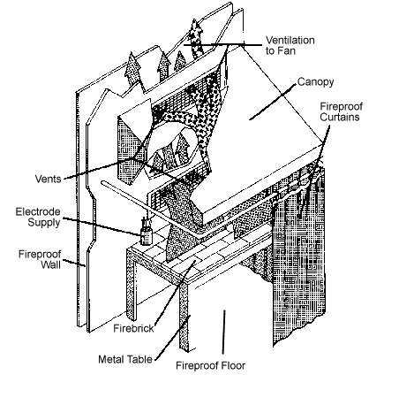
Ειδική Διάταξη Αερισμού & Προστασίας από Τοξικά Αέρια

- Ατομική Προστασία
Είναι απαραίτητη η προστασία του Χειριστή της Ηλεκτροσυγκόλλησης, όπως και των Βοηθών του.
Τα συνήθη προβλήματα είναι, Υψηλή Θερμότητα, Έντονη Ακτινοβολία, όπως και Σπινθήρες οι οποίοι δημιουργούνται από την Ηλεκτροσυγκόλληση.
Για την προστασία του σώματος η σωστή ένδυση περιλαμβάνει Σακκάκι Πυράντοχο μακρύ με μανίκια μακριά. Τα μανίκια όπως και ο γιακάς πρέπει να είναι κουμπωμένα.
Πρέπει να αποφεύγονται ρούχα φθαρμένα τα οποία είναι ιδιαίτερα ευάλωτα στους Σπινθήρες.
Τα Χέρια πρέπει να προστατεύονται με Δερμάτινα Γάντια
Επίσης τα Πόδια πρέπει να προστατεύονται από Κλειστά Δερμάτινα Παπούτσια.
Το Πρόσωπο τέλος πρέπει να προστατεύεται από κατάλληλη Μάσκα Προστασίας από την Ακτινοβολία, τη Θερμότητα και τους Σπινθήρες. Η Μάσκα πρέπει να περιλαμβάνει ειδικό Τζάμι με Φίλτρο Προστασίας τουλάχιστον Βαθμού 10, για τον οπτικό έλεγχο της Ηλεκτροσυγκόλλησης.
Για τη προστασία του υπολοίπου της κεφαλής πρέπει να χρησιμοποιήται κύρια Πυράντοχη Κάσκα για τα Μαλλιά.
Τέλος δεν πρέπει ο Ηλεκτροσυγκολλητής και οι Βοηθοί του να έχουν μαζί τους έστω και σε εσωτερικές τσέπες Πλαστικούς Αναπτήρες. Υπάρχει κίνδυνος έκρηξης από την Υψηλή Θερμότητα.
Πάντα πρέπει να παρέχεται προστασία στους παρακείμενους από την Ακτινοβολία της Ηλεκτροσυγκόλλησης. Έτσι πρέπει να γίνεται σε χώρο περιορισμένο κι όσο το δυνατόν πιό απόμακρο από παρακείμενες θέσεις εργασίας.
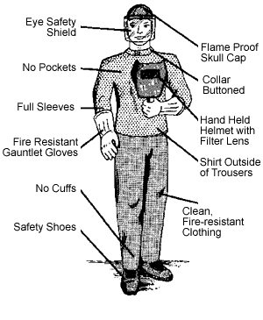
Ατομική Προστασία από την Ηλεκτροσυγκόλληση

- Προστασία από Πυρκαγιά
Η Ηλεκτροσυγκόλληση δύναται να δημιουργεί Θερμοκρασίες που μπορεί να ξεπεράσουν τους 10.000 ^{ο}C, οπότε είναι ανανκαία η Πυροπροστασία του Χώρου Εργασίας.
Μπορεί να επιτευχθεί με χρήση Μεταλλικών Χωρισμάτων ή Αντιπυρικών Κουρτίνων. Το πάτωμα πρέπει να είναι από Τσιμέντο ή από Υλικό κατάλληλο για την αποφυγή Πυρκαγιάς. Οι Ρωγμές στο πάτωμα είναι σημείο συλλογής Πυρακτομένων Σπινθήρων.
Ο χώρος της Ηλεκτροσυγκόλλησης να μήν είναι εύκολα προσβάσιμος και τέλος να υπάρχει ο κατάλληλος εξοπλισμός εξουδετέρωσης σε περίπτωση έναρξης Πυρκαγιάς. Ο παραπάνω εξοπλισμός πρέπει περιλαμβάνει κατάλληλους σε αριθμό και γόμωση Πυροσβεστήρες, όπως και Δοχεία με Άμμο.

- Ασφαλής Χειρισμός Ηλεκτροσυγκόλλησης
Δεν πρέπει κανείς να χειρίζεται την Ηλεκτροσυγκόλληση, εάν δεν έχει πλήρως ενημερωθεί από κατάλληλα έμπειρο και πιστοποιημένο Χειριστή.
Δεν πρέπει ποτέ να γίνεται Ηλεκτροσυγκόλληση σε Δοχεία ή Δεξαμενές που έχουν χρησιμοποιηθεί, κύρια λόγω κινδύνου δημιουργίας αναθυμιάσεων και έκρηξης σε κλειστό χώρο.
Η εργασία Ηλεκτροσυγκόλλησης πρέπει να γίνεται πάνω σε Πυράντοχα Υλικά και σε κατάλληλο ύψος.
Τα καλώδια παροχής Ρεύαματος της Ηλεκτροσυγκόλλησης πρέπει να βρίσκονται όσο γίνεται μακρύτερα από το χώρο όπου πέφτουν οι Σπινθήρες της Ηλεκτροσυγκόλλησης. Επίσης πρέπει να είναι καθαρά από Γράσο και Λάδια.
Το πάτωμα όπου γίνεται η Ηλεκτροκόλληση, πρέπει επίσης και είναι καθαρό και να μήν έχει ίχνη Υγρασίας. Εάν υπάρχει νερό τότε πρέπει ο Ηλεκτροσυγκολητής όπως και οι Βοηθοί του να φορούν παπούτσια με Ελαστικές Σόλες και επίσης μέσα από τα Δερμάτινα Γάντια να φορούν Ελαστικά Γάντια.
Πρίν την Ηλεκτροσυγκόλληση πρέπει τα προς συγκόλληση Υλικά να καθαρίζονται καλά με Συρμάτινη Βούρτσα. Μετά το τέλος της εργασίας πρέπει ο περιβάλλον χώρος να καθαρίζεται το ίδιο καλά με ανάλογα εξαρτήματα.
Δεν πρέπει να αφήνονται υπολείματα Ηλεκτροδίων τα οποία είναι πολύ ολισθηρά, όπως και υπολέιματα Μετάλλων.
Απαιτήται ιδιαίτερη προσοχή στα Μέταλλα που έχουν μόλις συγκολληθεί. Είναι σε ιδιαίτερα υψηλή θερμοκρασία και πρέπει να σημαδεύονται με μία κιμωλία ανάλογα, μέχρι να κρυώσουν.
Εάν χρειάζεται τα συγκολλημένα Μέταλλα να ψυχθούν σε νερό τότε υπάρχει κίνδυνος δημιουργίας Ατμών και εκτόξευσης Πυρακτομένων Σταγονιδίων Νερού κατά τη ψύξη.
Τέλος κατά τη θραύση του προστατευτικού κελύφους πρέπει να φοριούνται κατάλληλα Γυαλιά προς αποφυγή πρόκλησης τραύματος στα μάτια από τα θραύσματα του παραπάνω κελύφους.

ΙΙΙ. Βασικές Αρχές Ασφαλείας
- Σωστή Εγκατάστση και Γείωση της Συσκευής Ηλεκτροσυγκόλλησης.
- Ποτέ να μην γίνεται Ηλεκτροσυγκόλληση χωρίς το σωστό Αερισμό.
- Να υπάρχει πάντα ο κατάλληλος εξοπλισμός για την αποφυγή Πυρκαγιάς.
- Πλήρης προστασία του Σώματος με Πυράντοχα Ρούχα, Παπούτσια & Γάντια.
- Πλήρης Σωστή και Συνεχής Προστασία για τα Μάτια.
- Η Ηλεκτροσυγκόλληση να γίνεται πάντα σε πυροπροστατευόμενη περιοχή.
- Ποτέ μην γίνεται Ηλεκτροσυγκόλληση σε ήδη χρησιμοποιημένα Δοχεία και Δεξαμενές.
- Να μαρκάρετε πάντα το Θερμό Μέταλλο .
- Να υπάρχει πάντα πλήρες εξοπλισμένος χώρος Πρώτων Βοηθειών.

Παρακάτω παρατείθενται Βασικές Ειδικές Αρχές Ασφαλείας χρήσης & λειτυργίας Ηλεκτροσυγκόλλησης με Γεννήτρια. (χωρίς τη σύνδεση με το δίκτυο παροχής ρεύματος).
- Ο χειρισμός της πρέπει πάντα να γίνεται σε ανοικτό χώρο λόγο των αναθυμιάσεων που δημιουργούνται από τα καυσαέρια της Γεννήτριας.
- Ποτέ μην εφοδιάζεται η Γεννήτρια με κάυσιμο όταν είναι σε λειτουργία.
- Να γίνεται σωστός καθαρισμός μετά τον εφοδιασμό της Γεννήτριας με καύσιμο και να μην τίθεται σε λειτουργία άμεσα, χωρίς πρώτα να έχουν εξατμηστεί τυχόν υπολέιματα καυσίμου.
- Να τίθεται άμεσα εκτός λειτουργία η Γεννήτρια σε περίπτωση εμφάνισης προβλήματοςκατά τη λειτουργία. Ο διακόπτης εκκίνησης να είναι απενεργοποιημένος μέχρι να γίνει διάγνωση και επιδιόρθωση του προβλήματος.
- Όλα τα προστατευτικά κελύφη της Γεννήτριας να παραμένουν στη θέση τους.
- Να απομακρύνονται χέρια, μαλλία και ρούχα από όλα τα κινούμερα μέρη της Γεννήτριας.

